USA’s historie

**Spørgsmål til kompendiet**

1. Hvad er karakteristisk for de tre typer af engelske kolonier i Nordamerika
   1. Nordlige
   2. Miderste
   3. De sydlige
2. Hvilken aftale har W. Buckland og Mason indgået ..?
3. Hvad var baggrunden for USA’s Uafhængighedserklæring ?
4. Hvad skete der under The Boston Teaparty’ og hvad symboliserer denne begivenhed i dag?
5. Hvilke principper hviler den amerikanske uafhængighedserklæring på?
6. Hvad menes der med begrebet ” Den Amerikanske Drøm”
7. Hvornår fandt Uafhængighedskrigen sted … og hvad blev konsekvenserne heraf ?

**Den amerikanske forfatning**

1. Hvad var baggrunden for og formålet med indkaldelse til konventet (sammenkomsten) i Philadelphia i 1787?
2. Hvilket dokument bliver her vedtaget ??
3. Hvilken statsform opretter amerikanerne ved Forfatningskonventet i 1787?
4. Hvem er ”The Founding Fathers”?
5. 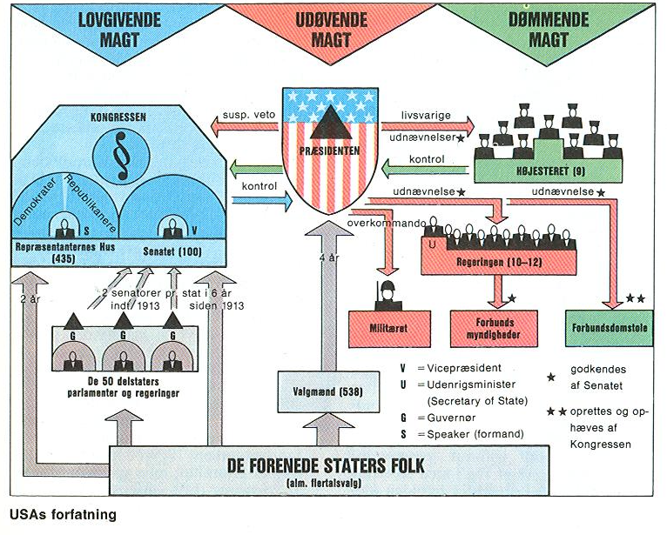Hvad er specielt ved den Amerikanske Forfatning … og hvilke grundlæggende principper ligger til grund for forfatningen – se figur:
6. Hvordan foregår udvidelsen af USA’s territorie igennem det 1800-tallet - se kort s. 8
7. Hvad menes der med begrebet ”Manifest Destiny”

**Slaveri og Borgerkrig**

1. Hvad menes med begrebet ”Den ejendommelige institution”
2. Hvad var konsekvenser af at slaverne blev betragtet som ”privat ejendom”?
3. Beskriv princippet i trekantshandlen - se figur s. 10
4. Hvilke stater støttede slaveriet og hvorfor ?
5. Hvad tror du omvendt var grunden til at nordstaterne var imod slaveriet ..?   
   (teksten giver ikke et tydeligt svar herpå)

**Borgerkrigen**

1. Hvilke tre stridspunkter lå til grund for den amerikanske borgerkrig?
2. Hvad var baggrunden for dannelsen af Det Republikanske Parti..?
3. I hvilke stater blev det Demokratiske Parti dominerende..?
4. Hvordan var fordelingen af afroamerikanerne i hhv. Nord – og Sydstaterne ?
5. Hvad er baggrunden udbruddet af den amerikanske borgerkrig ..?
6. Hvornår starter krigen og hvem angriber først ?
7. Hvilken strategi vælger Nordstaterne ..?
8. Hvorfor meddeler Lincoln i 1862 at alle slaver vil være frie mænd pr 1. jan 1863?
9. Hvor står det afgørende slag – og hvem leder sejrherrerne ?
10. Hvor mange døde kostede krigen og hvad er forklaringen på de mange dræbte ?
11. Hvilken rolle tillægges Abraham Lincoln ofte i forhold til Borgerkrigen og slavespørgsmålet?
12. Hvad var ifølge hans brev ()s. 14-15) det vigtigste mål med Borgerkrigen? ’
13. Hvad sker der med Lincoln efter Borgerkrigens afslutning ?

**Forsoning**

1. Hvad betød Borgerkrigen for afroamerikanernes forhold ..?…

**Indvandring og opdyrkning, s. 15**

1. Hvorfra kom USA’s indbyggere primært - og hvorfor ?
2. Hvad er det som gør ’USA til et helt unikt land’ ?
3. Hvilke metaforer bruges til at beskrive USA særlige befolkningssammensætning?

**Indvandringen fra 1840**

1. Hvad var baggrunden for den store irske indvandring til USA, og hvor besatte de sig typisk ?
2. Hvad var på samme måde baggrunden for den tyske indvandring - og hvor besatte tyskerne sig tuypisk?
3. Hvad er *Homestead Act* og hvad var angiveligt formålet hermed?
4. Hvor mange danskere udvandrede til USA ?

**The Frontier, s. 18**

1. Hvad betyder begrebet ’the Frontier’ i amerikansk historie ?
2. Hvad er den amerikanske historiker Jackson Turners hypotese?

**Kilden: The significance of the Frontier in American Hj story, 1893 af Frederick Jackson Turner., s. 19**

1. Find eksempler I teksten af Jackson Turner på hvad The Frontier har betydet for amerikanerne ?
2. Hvad tror du denne historiske erfaring betyder for amerikanerne i dag ? ( står ikke i teksten)

**Amerikansk udenrigspolitik frem til Første Verdenskrig , s. 21**

1. Definer begreberne:
   1. Isolationisme
   2. Aktivisme
2. Hvad indebar den såkaldte **Monroe-doktrin** fra 1823?   
   Var dette et udtryk for isolationisme eller aktivisme?
3. Hvad kaldes den politik som USA fører i slutningen af 1800-tallet og begyndelsen af 1900-tallet ?  
    – se også kortet s. 23
4. Forklar begrebet **imperialisme** …?
5. Find argumenter / eksempler i teksten (s. 21-23) for de to forskellige tolkninger af amerikansk udenrigspolitik:  
   1. **Anti-imperialistisk**:
   2. **Imperialistisk politik**:
6. Hvilke meget forskellige tolkninger findes der på den amerikanske politik?   
    – se det lille citat øverst s. 25
7. Hvad er baggrunden for ”*Erklæring fra Den amerikanske Anti imperialistiske Liga*”  
   og hvilket synspunkter fremsættes her?

**Den Hvide Mands Byrde**

1. Læs digtet ’Hvid mands byrde’ s. 24
   1. Marker hvad du mener er budskabet i de enkelte vers. ..?
   2. Hvad er Rudyard Kiplings personlige forudsætninger for at skrive digtet (Google..)
   3. Hvem er det henvendt til ..
   4. Hvad er den historiske kontekst (sammenhæng) som digtet skal læses i ?
2. Hvilket syn syntes du Kipling har på folk i den ikke-vestlige verden..? Find eksempler i teksten.
3. Er Kipling modstander eller tilhænger af den imperialistiske politik?
4. Kan digtets budskab relateres til USA’s politik i det 21. årh. ..?

**USA og Første Verdenskrig**

1. Hvornår gik USA ind i 1. verdenskrig … ?
2. Hvorfor tror du ikke de deltog fra starten af krigen (1914) ?
3. Hvordan vurderes betydningen af den amerikanske krigsdeltagelse..?
4. Hvilken politik taler USA for under fredsforhandlingerne i Versailles efter 1. verdenskrig?
5. Hvilke forventninger havde man til den politiske udvikling i Europa efter krigen …
6. Blev forventningerne indfriet ..?

**Liberalismen s. 28**

1. Hvad kaldes den økonomiske politik som de europæiske lande førte i 16-1700 tallet ?
2. Hvad var karakteristisk for den merkantilistiske politik ? f.eks. i forhold til udenrigshandelen?
3. Af hvem og hvornår grundlægges den økonomiske liberalisme ?
4. Hvad var hovedsynspunktet i den økonomiske liberalisme?
5. Hvad er det som Adam Smith kaldes markedets ”usynlige hånd” - eller sagt på en anden måde:  
   Hvad bestemmer priserne på varerne i en markedsøkonomi?
6. Er arbejdskraften en vare …?   
   Hvad bestemmer prisen på arbejdskraften ..?
7. På hvilket område ønskede de engelske kapitalister ikke frihandel ?

**Den industrielle revolution som ’take-off’**

1. Hvad er karakteristisk for de tre stadier som Rostow taler om
   1. 1. stadie
   2. 2. stadie
   3. 3 stadie
2. Hvornår fandt det industrielle ’take-off’ sted i henholdsvis
   1. Storbritiannien
   2. Frankrig og USA
   3. Tyskland

**Industrialiseringens anden fase 1850-1900**

1. Hvilke nye teknologier vinder frem i industrialiseringens 2. fase
   1. ..
   2. ..
   3. ..
   4. ..
   5. ..

**USA’s økonomiske mirakel**

Omtalte krig i 1. linje er den Amerikanske Borgerkrig 1861-65.

1. Hvilke særlige økonomiske betingelser for den industrielle udvikling var efter borgerkrigen tilstede i USA ?
   1. ..
   2. ..
   3. ..
   4. ..
   5. ..
2. Hvad er Henry Ford berømt for ?
3. Hvad er karakteristisk for den særlige amerikanske mentalitet ?
   1. ..
   2. …
   3. ..
   4. ..
   5. ..
4. Hvilken forklaring giver F.J. Turner på denne særlige amerikanske mentalitet?
5. Hvordan suppleres Turners forklaring ( hypotese) af Henry B. Parkes ?
6. Beskriv udviklingen i USA befolkningstal (s. 35 ) fra 1800 til 2000 … ja hvordan gør man det ..?